Woordpakket 10
(Woorden met eeuw of ieuw)

jij groeide | wij geeuwen | nieuwe | wij gooiden | de leeuwen
de sneeuw | ik gloei | nieuw | ik draaide | wij draaiden
de kraai | ik geeuw | de kraaien | het hooi | wij gloeien
saaie | de leeuw | jullie groeien | ik gooide | de mooiste

- Stop de pakketwoorden in de juiste kolom.
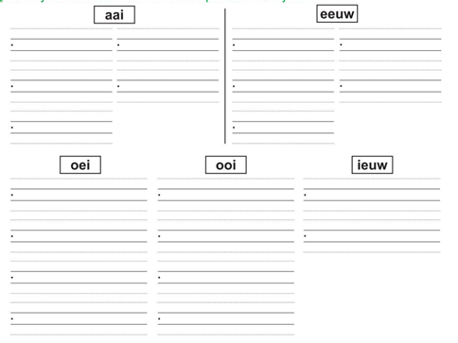

- Luister naar het speellied en vul de strofe over eeuw en ieuw verder aan.
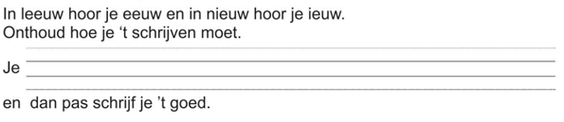

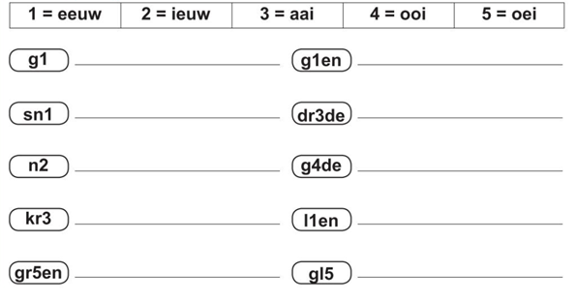
- Vervang het cijfer door letters en schrijf de woorden twee keer op.

- Allemaal aai-, ooi-, oei-, -eeuw en -ieuw woorden door elkaar. Er zijn er tien. Schrijf ze op.
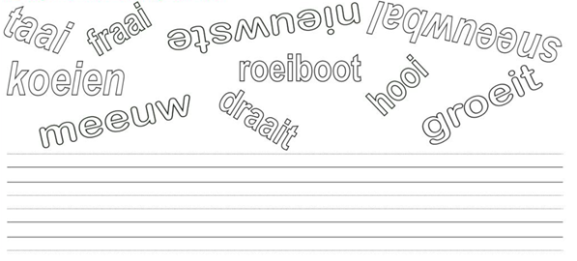

- Zoek in het woordrooster naar woorden met aai, ooi, oei, eeuw of ieuw. Er zijn er twaalf. Doorstreep ze in het rooster en schrijf ze op.

- Oefen hier je woordpakket.

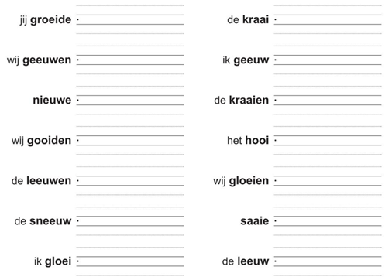

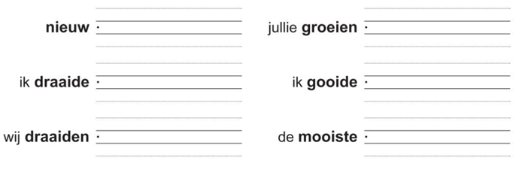

- Los de raadsels op.

